# BAB II TINJAUAN PUSTAKA

##### *Internet Of Things* (IOT)

Seiring dengan meningkatnya perkembangan teknologi di Indinesia kebutuhan manusia juga semakin meningkat. Seperti perkembangan dalam bidang komunikasi, dimana komunikasi dapat dilakukan pada waktu dan wilayah yang tak terbatas. Pemanfaatan teknologi yang dilakukan yaitu dengan menggunakan internet. Pengertian internet menurut ahli Onno W. Purbo, internet adalah media yang memungkinkan sebuah proses komunikasi berlangsung efisien dengan menyambungkannya dengan beragam aplikasi. Selain dalam bidang komunikasi pemanfaatan internet juga dapat diaplikasikan pada industri. Pada era Revolusi Industri 4.0 ini salah satu penerapan teknologi yang digunakan adalah *Internet of Things* (IoT).

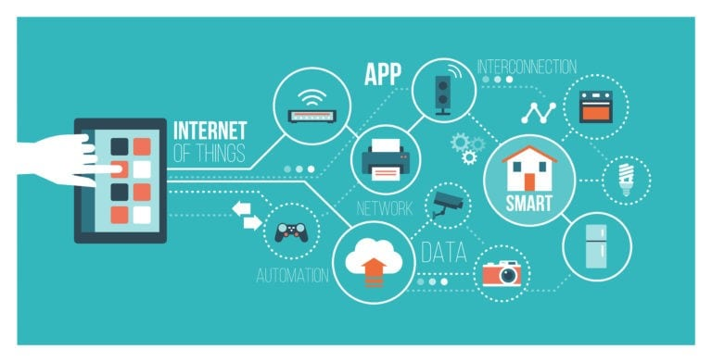

**Gambar 2. 1** **Prinsip dari Internet of Things**

(Sumber : https://otomasi.sv.ugm.ac.id/2018/06/02/pengertian-internet-of-things-iot/)

Menurut Kevin Ashton, seorang yang menciptakan istilah Internet of Things, menyampaikan definisi dalam e-book berjudul “*Making Sense of IoT*”: “Pengertian *'Internet of Things'* adalah sensor-sensor yang terhubung ke internet dan berperilaku seperti internet dengan membuat koneksi-koneksi terbuka setiap saat, serta berbagi data secara bebas dan memungkinkan aplikasi-aplikasi yang tak terduga, sehingga komputer-komputer dapat memahami dunia di sekitar mereka dan menjadi bagian dari kehidupan manusia”. Pengertian lain tentang IoT adalah alat yang dapat menghubungkan semua perangkat ke internet sehingga membuat perangkat IoT berkomunikasi satu sama lain melalui internet dan dapat didefinisikan sebagai jaringan yang dapat menghubungkan dan mengambil data pada suatu perangkat yang sedang di operasikan. Pengunaan IoT ini membutuhkan sensor yang berfungsi sebagai indra perasa di lingkungan sekitar setelah itu dibutukan dashboard untuk memonitoring hasil output secara real time dari sensor sehingga data yang dihasilkan dapat dilihat dengan jelas dan dapat mengambil keputusan pada suatu kejadian secara efektif, sensor dapat dikendalikan dengan mikrocontroler. IoT memanfaatkan teknologi untuk berkominikasi dengan perangkat lain seperti *Bluetooth, wireless,* NFC, RFID, radio *protocols*, dan *WiFi-Direct.* Data yang dihasilkan dapat dilihat melalui smartphone maupun laptop PC yang tersambung ke jaringan lokal dan global melalui sensor yang tertanam dan selalu aktif.

(Sumber:http://viyan.staff.gunadarma.ac.id/Downloads/files/59619/1.+Pengenalan+Tentang+Disiplin+Ilmu+Internet+of+Things+%28IoT%29.pdf)

##### NodeMCU ESP32

NodeMCU merupakan platform IoT yang memiliki sifat opensource dan menggunakan bahasa pemrograman Lua dimana dalam pemogramannya bisa memanfaatkan arduino IDE. ESP32 merupakan sebuah mikrokontroler yang dikenalkan oleh Espressif System dan merupakan penerus dari mikrokontroler ESP8266. Salah satu kelebihan yang dimiliki oleh ESP32 adalah sudah terdapat Wifi dan Bluetooth di dalamnya, yang akan sangat mempermudah pembuatan sistem IoT yang memerlukan koneksi wireless. Fitur-fitur tersebut tidak ada di dalam ESP8266, sehingga ESP32 merupakan sebuah upgrade dari ESP8266.

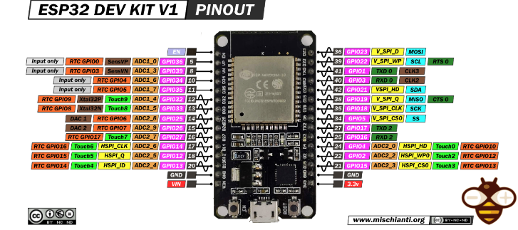

**Gambar 2. 2** **NodeMCU ESP32**

(Sumber: https://student-activity.binus.ac.id/himtek/2022/07/27/esp32/)

Beberapa software yang digunakan untuk pemrograman ESP 32, yaitu:

* Arduino Promini.
* Arduino IDE.
* ESP-IDF Visual Studio Code Extension.
* Espressif IoT Development Framework.

(Sumber: https://miqbal.staff.telkomuniversity.ac.id/mikrokontroler-esp32/)

##### Sensor Api

Sensor api atau bisa juga di sebut sebagai *flame sensor* merupakan sensor yang dapat mendeteksi keberadaan titik api baik yang berasal dari sumber api kecil. maupun besar. Dalam penggunaannya sensor api ini bisa digunakan dalam berbagai mikrocontroler. Prinsip kerja dari sensor ini yaitu dengan cara mendeteksi cahaya tampak, sinar infra merah dan sinar ultraviolet. Apabila keberadaan api terdeteksi oleh *spectrum* cahaya *infra red* atau *ultraviolet,* maka sensor dalam *flame* sensor akan bekerja.

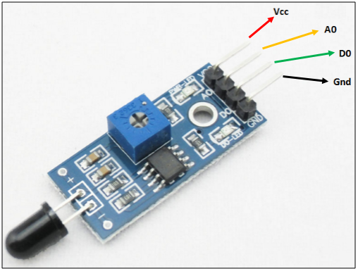

**Gambar 2. 3** **Sensor api**

(Sumber:<https://geeknesia.freshdesk.com/support/solutions/articles/6000104957-flame-detector>)

Sensor ini memiliki jarak pembacaan (kurang lebih) 100 Cm dengan pembacaan secara garis lurus dari titik api ke sensor. Pembacaan normal sensor ini yaitu 25 – 85°C dengan besar sudut pembacaan pada 60°. Dalam pengoprasiannya sensor ini menggunakan tegangan sebesar 3,3 hingga 5 Volt. Modul ini mempunyai empat pin yaitu:

1. VCC: dihubungkan ke sumber tegangan antara 3,3V hingga 5V.
2. GND: dihubungkan ke ground.
3. D0: pin ini dihubungkan ke pin digital, dan memberikan keluaran berbentuk digital ( LOW atau HIGH).
4. A0: pin yang dihubungkan ke pin analog input, dan memberikan nilai integer antar 0 dan 1023.

(Sumber: <https://totalfire.co.id/pengertian-jenis-dan-cara-kerja-sensor-api/>)

##### DHT-22

DHT-22 atau AM2302 adalah sensor suhu dan kelembaban, sensor ini memiliki keluaran berupa sinyal digital dengan konversi dan perhitungan dilakukan oleh MCU 8-bit terpadu. Sensor ini memiliki kalibrasi akurat dengan kompensasi suhu ruang penyesuaian dengan nilai koefisien tersimpan dalam memori OTP terpadu. Sensor DHT22 memiliki rentang pengukuran suhu dan kelembaban yang luas, DHT22 mampu mentransmisikan sinyal keluaran melewati kabel hingga 20 meter sehingga sesuai untuk ditempatkan di mana saja, tapi jika kabel yang panjang di atas 2 meter harus ditambahkan buffer capacitor 0,33µF antara pin#1 (VCC) dengan pin#4 (GND).

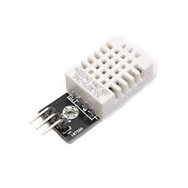

**Gambar 2. 4** **DHT22**

(Sumber: https://tokoteknologi.co.id/modul-dht22-digital-temperature-and-humidity-sensor-am2302)

Spesifikasi Teknis DHT22 / AM-2302:

a. Catu daya: 3,3 - 6 Volt DC (tipikal 5 VDC)

b. Sinyal keluaran: digital lewat bus tunggal dengan kecepatan

5 ms/operasi

c. Elemen pendeteksi: kapasitor polimer (polymer capacitor)

d. Jenis sensor: kapasitif (capacitive sensing)

e. Rentang deteksi kelembapan : 0-100% RH (akurasi ±2% RH)

(Sumber: http://repository.untag-sby.ac.id/236/3/BAB%202.pdf)

##### Sensor Gas MQ-135

Sensor MQ-135 merupakan sensor gas yang dapat mendeteksi senyawa / kadar gas – gas berbahaya yang dapat mengganggu kualitas udara dan mengganggu pernapasan manusia. Sensor MQ-135 memberikan hasil deteksi kualitas udara berupa perubahan pada nilai resistensi analog pada pin outputnya. Sensor MQ-135 memiliki 4 pin, yang terdiri dari:

• Pin 1 = Vcc (+5Volt)

• Pin 2 = Ground

• Pin 3 = Digital Out, dan

• Pin 4 = Analog out

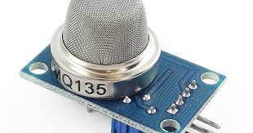

**Gambar 2. 5** **Sensor Gas MQ-135**

(https://www.aksesoriskomputerlampung.com/2019/07/mq135-sensor-gas-arduino.html*)*

##### Buzzer

Buzzer merupakan sebuah komponen elektronika yang digunakan untuk mengubah sinyal listrik menjadi getaran atau suara. Buzzer ini biasa diaplikasikan pada sistem alarm. Buzzer mempunyai 2 buah kaki yaitu *positive* dan *negative*. Untuk menggunakannya yaitu dengan menggunakan tegangan *positive* dan *negative* 3 - 12V. Cara Kerja Buzzerpada saat aliran listrik atau tegangan listrik yang mengalir ke rangkaian yang menggunakan piezoeletric tersebut. Piezo buzzer dapat bekerja dengan baik dalam menghasilkan frekuensi di kisaran 1 - 6 kHz hingga 100 kHz.

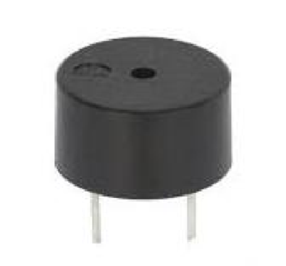

**Gambar 2. 6 Buzzer**

(Sumber: [https://www.ajifahreza.com/2017/04/menggunakan-buzzer-](https://www.ajifahreza.com/2017/04/menggunakan-buzzer-komponen-suara.html)

[komponen-suara.html](https://www.ajifahreza.com/2017/04/menggunakan-buzzer-komponen-suara.html) )

##### Relay

Relay merupakan sebuah komponen elektronik yang berfungsi sebagai saklar elektrik yang digunakan untuk menggerakan kontak dari posisi terbuka menjadi posisi tertutup dan sebaliknya.

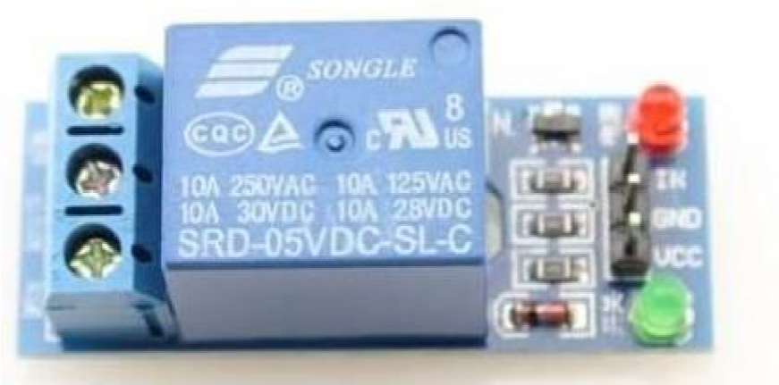

**Gambar 2. 7** **Relay**

(Sumber: <https://sinaupedia.com/pengertian-relay/>)

Cara kerja dari relay yaitu memanfaatkan elektromagnetik yang digunakan untuk menggerakkan kontak saklar. Apabila arus mengalir melalui kumparan, inti besi akan menjadi magnet dan akan menarik kontak yang ada di dalam relay, sehingga dengan adanya arus listrik yang kecil (low power) bisa menghantarkan listrik yang bertegangan lebih tinggi. Relay terdiri dari 2 bagian utama yaitu Coil (Elektromagnetik) dan Mekanikal (seperangkat kontak saklar/switch). Relay terdiri dari 3 bagian utama, yaitu:

1. Common, merupakan bagian yang tersambung dengan Normally Close (dalam keadaan normal).
2. Koil (kumparan), merupakan komponen utama relay yang digunakan untuk menciptakan medan magnet.
3. Kontak, yang terdiri dari Normally Close dan Normally Open.

##### Pompa Air

Pompa air adalah suatu alat hasil dari teknik dasar dan terapan, untuk mengambil Air dengan hasil yang cepat dan mudah[6] . Pompa air digunakan untuk mengambil Air dengan hasil yang cepat dan mudah melebihi kapasitas dengan cara pengambilan tangan yang dilakukan oleh seseorangan dengan cara mengangkatnya dengan Timba yang diambil dari sumbernya yang dipegang dengan tangan. Pompa air juga dipakai untuk menyedot air dari sumber murni, dipindahkan ke lokasi terdekat, dimurnikan atau dipakai untuk irigasi, mandi atau pengolahan limbah, atau untuk mengevakuasi air dari lokasi jauh. Terlepas dari hasilnya, tenaga yang dipakai untuk pompa air sangat bergantung pada jumlah kadar air yang diinginkan. Seluruh proses lainnya bergantung atau dimanfaatkan dari air yang turun dari ketinggian atau beberapa sistem pompa tekan.

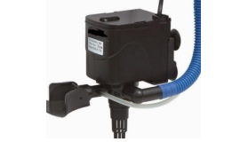

**Gambar 2. 8 Pompa Air**

(Sumber: https://id.wikipedia.org/wiki/Pompa_air)

##### LCD

LCD atau Liquid Crystal Display adalah suatu jenis media display (tampilan) yang menggunakan kristal cair (liquid crystal) untuk menghasilkan gambar yang terlihat. Teknologi Liquid Crystal Display (LCD) atau Penampil Kristal Cair sudah banyak digunakan pada produk-produk seperti layar Laptop, layar Ponsel, layar Kalkulator, layar Jam Digital, layar Multimeter, Monitor Komputer, Televisi, layar Game portabel, layar Thermometer Digital dan produk-produk elektronik lainnya.[7] Backlight LCD yang berwarna putih akan memberikan pencahayaan pada Kristal Cair atau Liquid Crystal. Kristal cair tersebut akan menyaring backlight yang diterimanya dan merefleksikannya sesuai dengan sudut yang diinginkan sehingga menghasilkan warna yang dibutuhkan. Sudut Kristal Cair akan berubah apabila diberikan tegangan dengan nilai tertentu. Karena dengan perubahan sudut dan penyaringan cahaya backlight pada kristal cair tersebut, cahaya backlight yang sebelumnya adalah berwarna putih dapat berubah menjadi berbagai warna. Jika ingin menghasilkan warna putih, maka kristal cair akan dibuka selebar-lebarnya sehingga cahaya backlight yang berwarna putih dapat ditampilkan sepenuhnya. Sebaliknya, apabila ingin menampilkan warna hitam, maka kristal cair harus ditutup serapat-rapatnya sehingga tidak adalah cahaya backlight yang dapat menembus. Dan apabila menginginkan warna lainnya, maka diperlukan pengaturan sudut refleksi kristal cair yang bersangkutan.

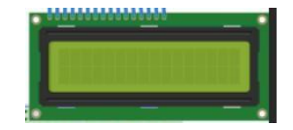

**Gambar 2. 9 LC****D**

(Sumber : https://teknikelektronika.com/pengertian-lcd-liquid-crystal-display-prinsip-kerja-lcd/)